Открытое акционерное общество
«Арсеньевская авиационная компания «Прогресс» им. Н.И. Сазыкина»
(ОАО ААК «ПРОГРЕСС»)

ПОЯСНИТЕЛЬНАЯ ЗАПИСКА
к программному обеспечению по осуществлению контроля массы деталей, сборочных единиц разработанной инженером-конструктором Зинченко А.А.

Зинченко Андрей Анатольевич, осуществляет трудовую деятельность на предприятии ОАО ААК «ПРОГРЕСС» более четырех лет. На данный момент заниает должность начальником бюро прочности и массы, отдела главного конструктора предприятия.
А.А. Зинченко занимается внедрением программного обеспечения по осуществлению контроля массы (ПО «Контроль массы») деталей, сборочных единиц (ДСЕ) авиационной техники. Эта программа является частью автоматизированной системы «АСУ Прогресс» и сегодня активно проходит стадию отработки непосредственно в производстве.
Программное обеспечение по осуществлению контроля массы ДСЕ, является личным вкладом Зинченко А.А. (писал техническое задание, разрабатывал основные принципы работы, внедрял в производство и проводил обучение персонала) в повышение эффективности производства, а так же вкладом тех людей (специалистов), которые принимали в этом непосредственное участие:
- программисты, - оформление задачи;
- отдел планирования производства, - формировал состав изделий;
- инженеры и контрольные мастера, - прямое участие в отработке программы (системы) и ввод информации по фактическому взвешиванию.
Для того чтобы оценить программу с точки зрения эффективности в производстве, а так же дальнейшие её перспективы, надо понимать само значение массы в авиационной технике и необходимость постоянного контроля массы ДСЕ.
Отрыв летательного аппарата наступает, когда величина подъёмной силы Y превышает вес самолета G, соответственно, чем больше подъёмная сила и меньше взлётная масса, тем больше полезной нагрузки может поднять летательный аппарат.
Контроль массы деталей, сборочных единиц и покупных изделий на производстве проводится:
- для проверки соответствия фактической массы деталей, сборочных единиц массе, указанной в чертежах;
- для определения фактической массы тех элементов конструкции изделий, которую сложно рассчитать теоретически (клеи, герметики, покрытия и т.п.);
- для прогнозирования окончательного значения массы изделия (в комплектации пустого) на всех этапах его изготовления;
- для разработки необходимых предупреждающих и корректирующих действий для исключения увеличения массы объектов;
- для предоставления необходимой отчетности в адрес разработчика и заказчика.
Контроль массы ДСЕ на ОАО ААК «Прогресс», а также на других аналогичных предприятиях представляет собой сложный механизм документооборота и взаимодействия подразделений между собой. Принципы построения работ на всех предприятиях имеют общие черты, одни до сих пор используют документооборот на бумажных носителях, другие электронный обмен информации в виде таблиц Excel.
На ОАО ААК «Прогресс» порядок проведения контроля массы описан в стандарте организации СТО 690-2013 (стандарт разработан Зинченко А.А.), где так же приведен классический метод работы, но 2014 г. было принято решение внести определённую новизну в этот процесс и повысить его эффективность за счет автоматизации.
Разработанное ПО «Контроль массы» имеет широкие возможности и является мощным инструментом позволяющим получать максимум информации о результатах взвешивания ДСЕ.
Программное обеспечение меняет сам подход к организации контроля массы на производстве, т.к. работа по контролю массы стала более прозрачной и понятной за счет своих функциональных возможностей:
- Программа автоматически определяет и запоминает, тех, кто вносит информацию по фактическому взвешиванию, права доступа к информации четко разграничены;
- Присвоение номеров Актам/Протоколам об измерения массы выполняется в программе автоматически;
- Каждый цех четко видит свою номенклатуру и количество измерений той или иной ДСЕ;
- При изменении массы в конструкторском документе (КД), количество измерений массы в номенклатуре цеха, автоматически обнуляется;
- Программа позволяет исключить из документооборота цеховой журнал контроля массы (ЖКМ);
- Документы об измерении массы, составляются и выводятся на печать непосредственно в ПО «Контроль массы»;
- Есть возможность выбора средств измерений массы согласно ОСТ 1 00380-80. Все весовое оборудование, имеющееся на предприятии, внесено в программу;
- Все ДСЕ отображаются в виде дерева построения, т.е. состав изделия представлен в иерархическом порядке. Если в дереве построения ДСЕ отображаются красным цветом, то это свидетельствует об отсутствии какой либо информации о фактическом взвешивании, черным о её наличии;
- Предельные отклонения массы ДСЕ определяются автоматически, для чего достаточно указать метод обработки (Характеризовать ДСЕ). В случае отклонения фактической массы от массы указанной в КД, с учетом предельно допустимых значений, ДСЕ попадает в графу «Несоответствия массы»;
- ДСЕ имеющие несоответствие фактических значений масс относительно массы указанной в КД, попадают в отдельную таблицу, что позволяет конструктору по закреплённому объёму быстро найти соответствующую ДСЕ с отклонением массы;
- Для дополнительной информации (справки) есть возможность ввода массы рассчитанной по электронной модели;
- Масса сборочной единицы, указанная в основной надписи чертежа, сравнивается с суммой теоретических масс ДСЕ входящих в спецификацию этой сборочной единицы, также сравнивается с суммой фактических масс. Сумма фактических масс по спецификации представляет собой сумму теоретических масс ДСЕ с автоматической заменой на фактические по мере их поступления;
- Одновременно с подписанием акта (протокола) об измерении массы, БПиМ проставляет значок "V" в графе "Контроль БПиМ", что является завершением оформления документа и закрывает доступ к корректировке введенной информации;
- По каждому случаю, выявленного несоответствия массы, конструктор может дать решение о допуске ДСЕ. В программе приведены шаблоны вариантов ответа.
- К электронным цифрам «прикрепляется» сканированный всеми заверенный документ об измерении массы.
- Информация о проведенном контроле массы любой ДСЕ и всего изделия выводится на печать в виде отчета. Можно провести оценочный расчет о выполненном контроле массы в процентном соотношении от общего объема;
- Регистрация конструкторских документов (извещения, предварительные извещения) с ΔМ≠0, проводится непосредственно в ПО «Контроль массы», что позволяет выводить отчет о влиянии конструктивных изменений на массу изделия.

Примечание – ПО «Контроль массы» запущено в производство в тестовом режиме 05.09.2014 г., время, выделенное на отработку ПО десять месяцев.

Внешний вид программы «Контроль массы»

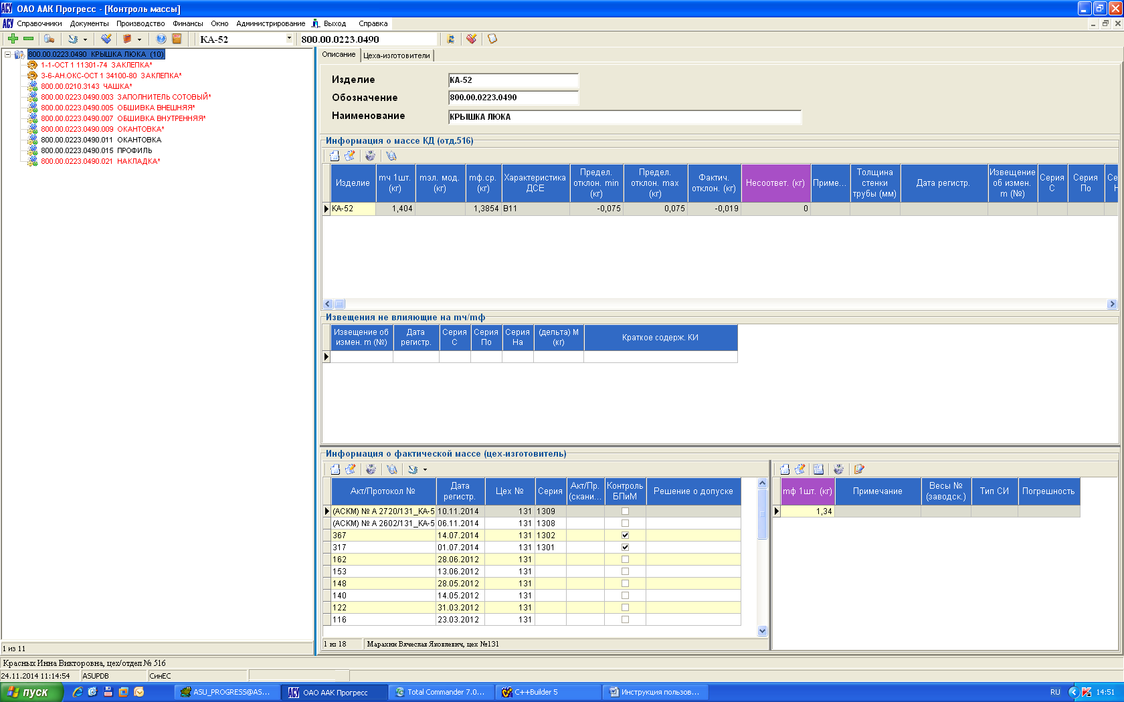

Одна из форм отчетного документа «Контроль массы»

